战斗指挥系统 包元庆 2016-06-14

目的：
1：便于玩家之间交互，在战斗中更好的协作
2：方便老玩家帮助新手玩家更快上手
3：组队成员挂机技能挂错时，方便队长即使纠正

系统规则：
1：战斗指挥功能在PVP、PVE中都可使用
2：战斗内、战斗外都可以委任指挥，战斗内委任指挥即时生效
3：指挥权默认为队长，队长可以在队伍界面对其他队员进行委任指挥的操作，委任成功后显示“指挥”标志（如图1），队长默认指挥权不显示“指挥”标志。
4：当队长对有指挥权的玩家进行操作时，委任指挥按钮变更为取消委任按钮，当队员没有被委任为指挥时，指挥权默认回到队长身上。
5：战斗中长按角色模型弹出下图中的Tips（图2），点击指挥按钮弹出指挥系统Tips（图3），单人战斗时“指挥”按钮隐藏
6：标记类型分为敌方和我方两类
7：在队伍界面新加战斗指挥按钮，点击战斗指挥按钮向上弹出“委任指挥”和“编辑指令”按钮，点击编辑指令按钮弹出战斗指挥编辑界面（图6）。点击委任指挥按钮，队员栏变成灰色状态，队长点击队员即委任成功，此时变回正常颜色。
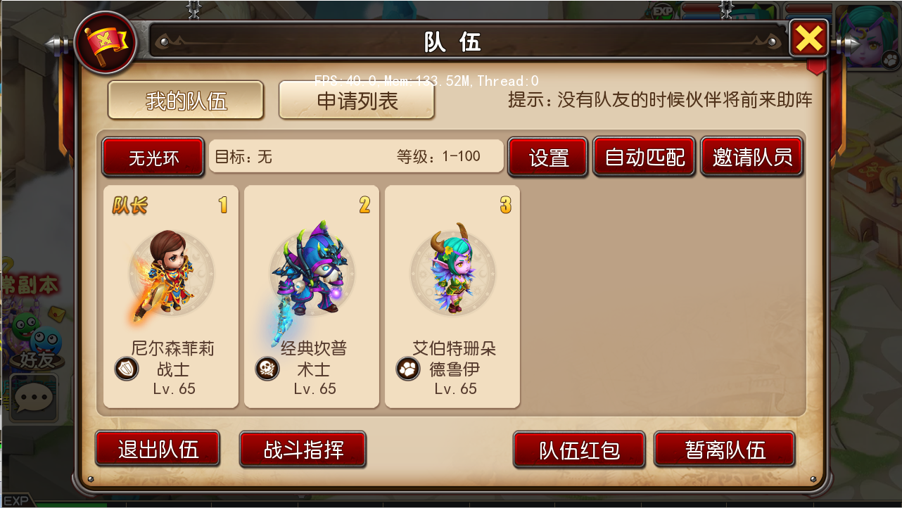
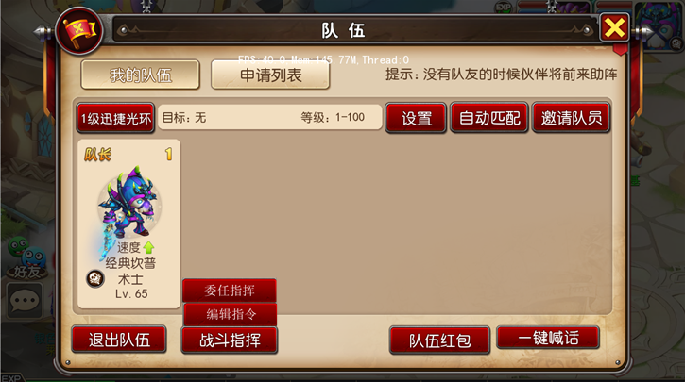

图1
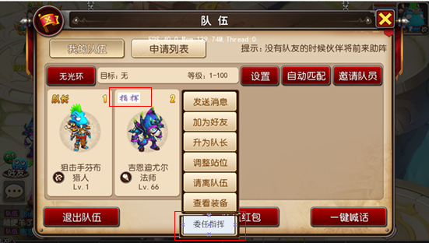

图2
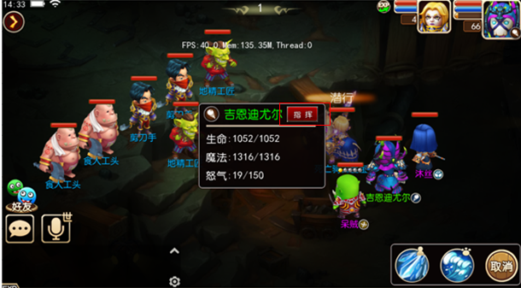

标记规则：
1：长按一个单位弹出Tips，只能对该单位进行指挥标记
2：点击指令后所选定的目标模型上显示所点击的指令（图5）
3：点击清除命令可清除当前选中单位的标记指令
4：点击全部清除可清除战斗场内的所有标记指令
5：点击“+”按钮弹出指令编辑界面
6：长按选中敌对方弹出敌方指挥指令界面（图三），默认5种，通过编辑可增加至10种

图3
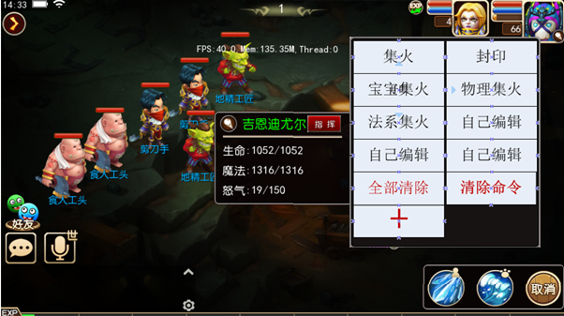

7：长按选中我方队员时弹出我方指挥指令界面，默认4种，可通过编辑增加至10种
8：点击更改技能按钮弹出该职业挂机设置技能界面，此按钮在PVE选定本队队员时为红色，在PVP中不显示更改技能按钮，（队员处于自动状态下可显示更改技能）
图4
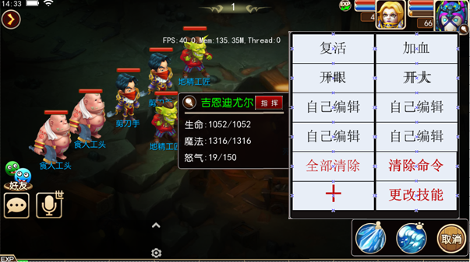

图5

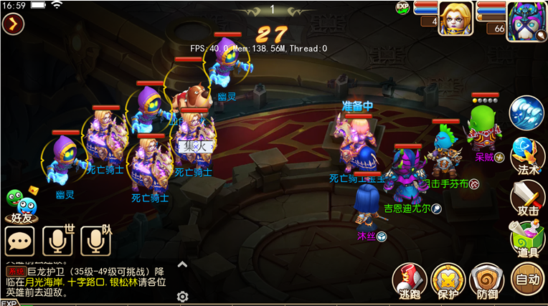

编辑指令规则
1：默认显示敌方标记类页签，点击我方弹出我方标记类页签
2：可编辑的指令，点击此类指令按钮弹出编辑框，编辑框默认显示已有标记，可删除和修改
3：点击“+”弹出编辑框添加标记选项
4：编辑字数最多4个字
5：在敌方页签中点击“+”，编辑完成后添加的敌方页签中，在我方页签中点击“+”号，编辑完成后添加到我方页签中
6：编辑完成后，点击确认按钮，关闭界面
图6
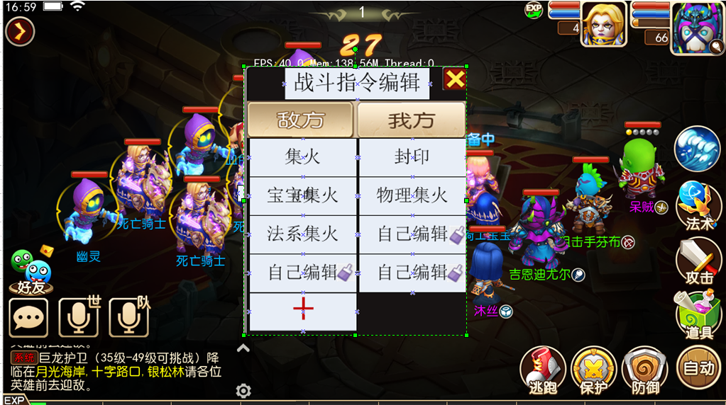

编辑指令界面
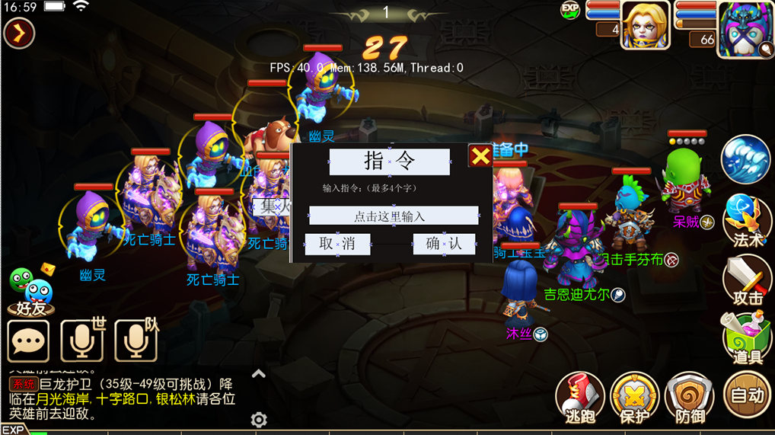

需要添加的客户端提示
1：编辑指令成功（飘窗提示）
2：成功委任XXX为指挥（队伍提示+飘窗提示）

